机化2201 黄钊伟 2022013106
实验四 外部中断的应用
1.实验目的
（1）了解外部中断的应用方法；
（2）掌握含有中断的汇编语言和C51语言程序的结构；
（3）掌握与外部中断相关的命令字和特殊功能位的作用和赋值方法；
2.实验设备
计算机、Keil μVision软件、Proteus软件、STC-ISP软件和单片机开发板。
3.实验内容
（1）利用C51语言编写源程序实现如下任务：
统计外部脉冲触发方式下INT0的个数。若满10个，则停止统计并将P1.0清零。硬件系统示意如图3所示。
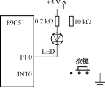
要求：
①在Proteus下画出仿真电路图并仿真。
②将生成的Hex文件下载到单片机开发板中再运行程序。
（2）利用C51语言编写源程序实现以上的任务。

运行代码：
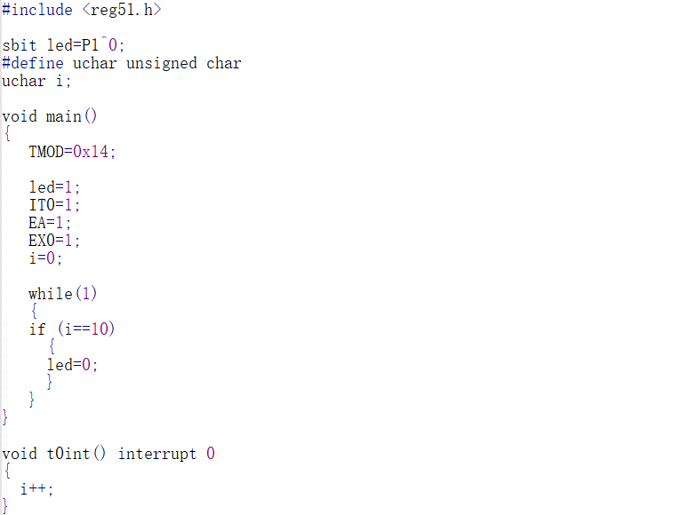
电路图：
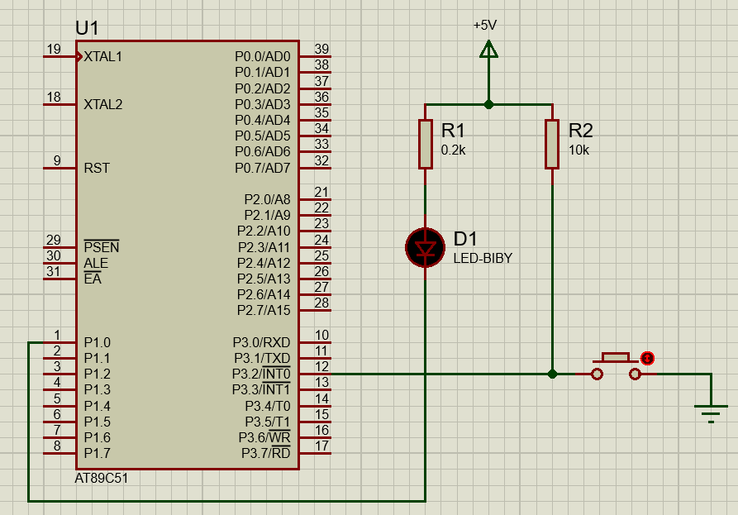

4.实验提示
（1）在Proteus下选中单片机，然后右击鼠标加载生成的Hex文件。同时也可根据需要改变晶振频率，如图2所示。

5．观察与分析
（1）在用Proteus仿真时，灯亮时的按键次数是否正好是10次？
按下10次按键LED灯变亮。
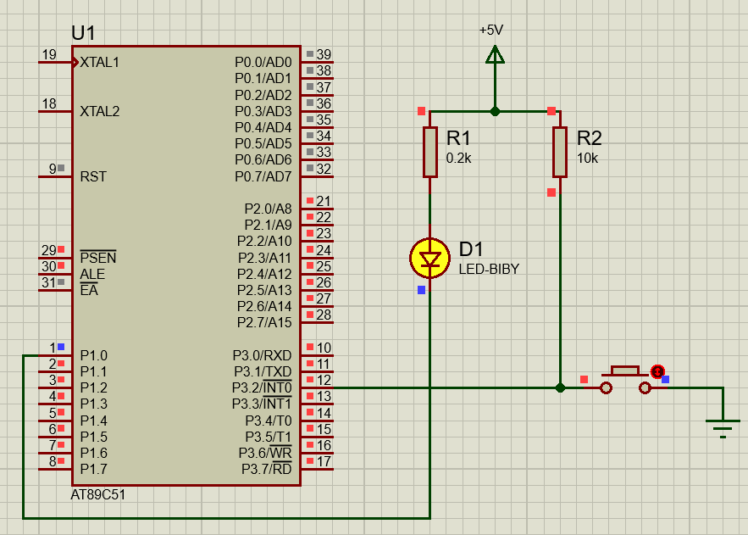
（2）如果将按键接到INT1引脚，程序又将如何编写？
在初始化时需要赋初值的引脚变为IT1,EX1；除此之外，在编写中断服务程序时，调用的中断序号变为2。
运行代码：
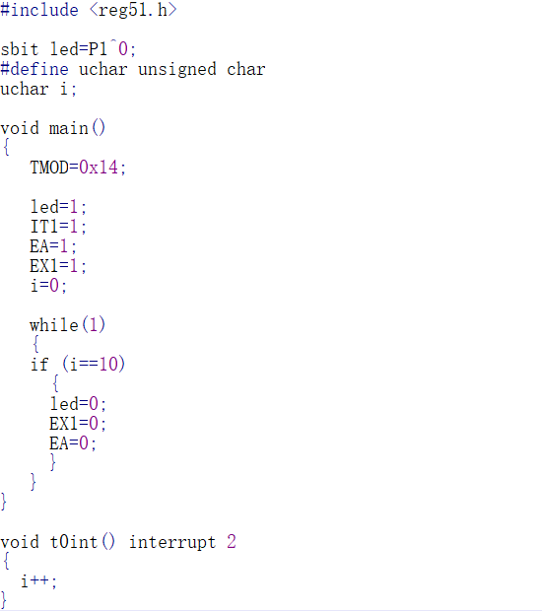
（3）如果将按键的次数修改为100次，接法如图3，此时程序又该如何编写？
将主程序中的if条件语句中的判断条件改为i==100即可
运行代码：
